

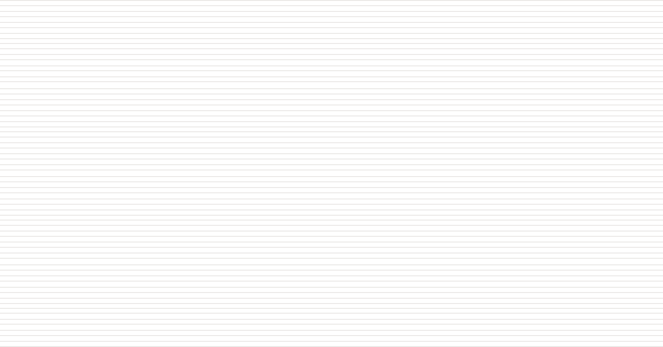

**UNIVERSIDAD AUTÓNOMA**

**DE TLAXCALA**

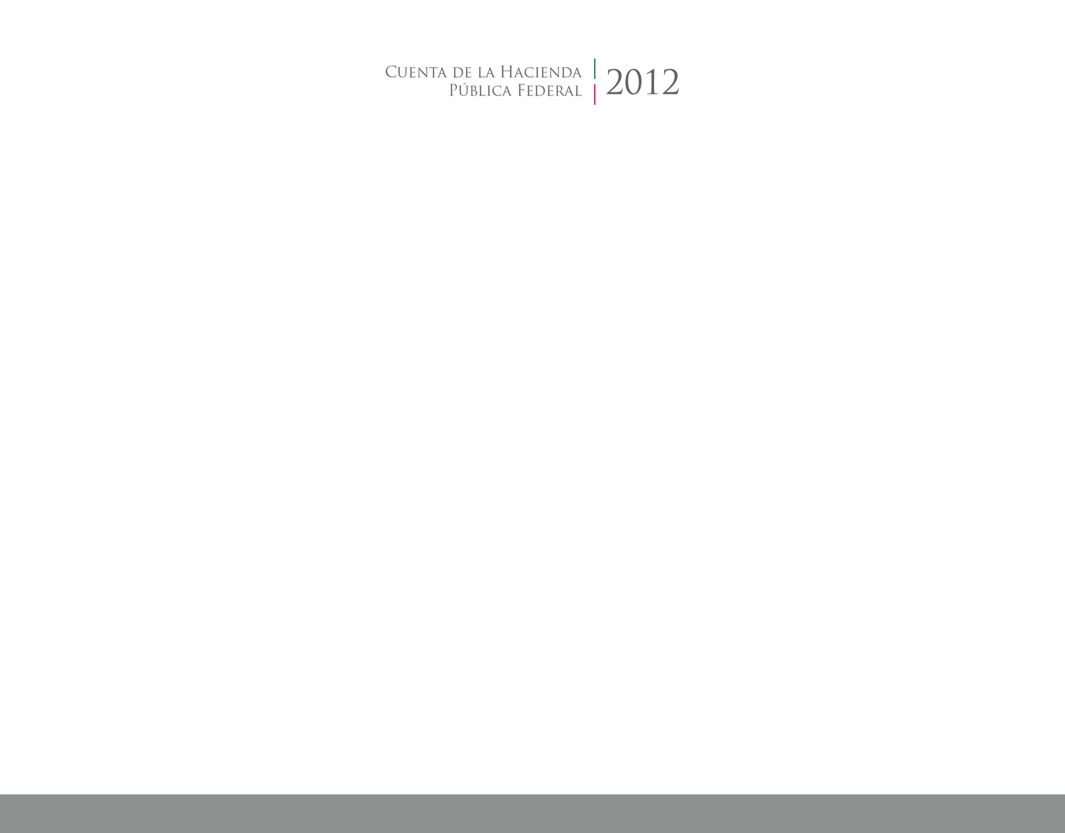

CUENTA PÚBLICA

ENTIDAD FEDERATIVA DE TLAXCALA

2017

2014